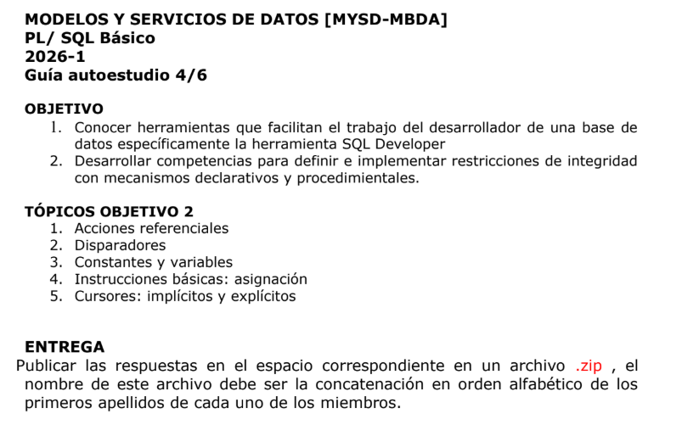
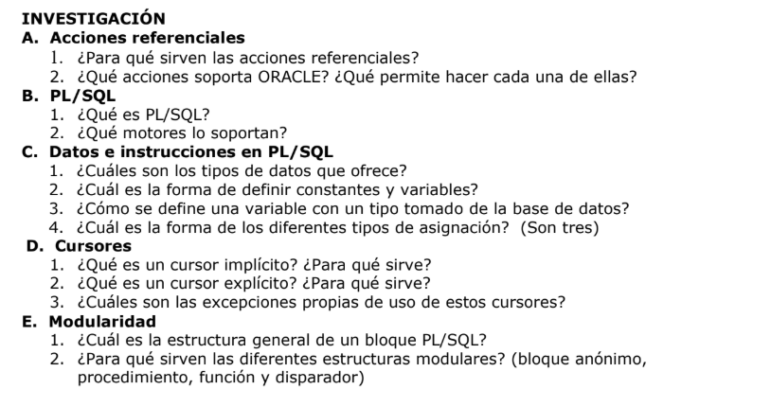

A. Acciones Referenciales
A.1 ¿Para qué sirven las acciones referenciales?
Las acciones referenciales (también llamadas acciones de integridad referencial) son mecanismos que el motor de base de datos ejecuta automáticamente cuando se realiza una operación DML (INSERT, UPDATE, DELETE) sobre una tabla padre que tiene filas relacionadas en una tabla hija mediante una restricción FOREIGN KEY. Su propósito es mantener la consistencia e integridad de los datos: garantizar que no existan filas huérfanas en la tabla hija apuntando a valores que ya no existen en la tabla padre.
Sin acciones referenciales, el desarrollador tendría que gestionar manualmente la propagación de cambios en toda la jerarquía de tablas, lo cual es propenso a errores. Con ellas, el motor de base de datos asume esa responsabilidad de manera automática y transparente.

A.2 ¿Qué acciones soporta ORACLE y qué permite hacer cada una?
Oracle Database soporta las siguientes acciones referenciales, definidas en la cláusula ON DELETE (y con restricciones en ON UPDATE):
Acción | Descripción | Ejemplo de uso
NO ACTION / RESTRICT (por defecto) | Si existen filas hijas relacionadas, la operación sobre la fila padre es rechazada. Oracle lanza un error ORA-02292. | Impedir que se borre un tipo de habitación que tiene habitaciones asignadas.
ON DELETE CASCADE | Al eliminar una fila padre, todas las filas hijas relacionadas se eliminan automáticamente. | Al borrar un Room_type, se eliminan en cascada todas las habitaciones (Room) de ese tipo.
ON DELETE SET NULL | Al eliminar una fila padre, la columna FK en las filas hijas se actualiza a NULL (la columna debe admitir nulos). | Al eliminar un empleado supervisor, poner en NULL el campo supervisor_id de sus subordinados.
ON DELETE SET DEFAULT | Al eliminar una fila padre, la columna FK en las filas hijas toma el valor DEFAULT definido para esa columna. (Soportado desde Oracle 12c). | Al borrar una categoría, asignar la categoría 'General' como categoría por defecto.

Nota importante: Oracle NO soporta ON UPDATE CASCADE de forma declarativa. Para propagar cambios en actualizaciones se deben usar disparadores (triggers).

B. PL/SQL
B.1 ¿Qué es PL/SQL?
PL/SQL (Procedural Language / Structured Query Language) es la extensión procedimental propietaria de Oracle para SQL. Combina la capacidad de consulta y manipulación de datos de SQL con las estructuras de control propias de un lenguaje de programación (condicionales, ciclos, manejo de excepciones, modularidad), todo dentro del motor de la base de datos.
Sus principales características son:
- Ejecución del lado del servidor: el código se compila y ejecuta dentro del motor Oracle, reduciendo el tráfico de red.
- Integración nativa con SQL: las sentencias DML y SELECT se escriben directamente en el bloque PL/SQL sin adaptadores adicionales.
- Manejo estructurado de excepciones: permite capturar y gestionar errores de forma elegante.
- Modularidad: soporta procedimientos almacenados, funciones, paquetes y disparadores (triggers).
- Portabilidad dentro del ecosistema Oracle: cualquier base de datos Oracle ejecuta el mismo código PL/SQL.

B.2 ¿Qué motores soportan PL/SQL?
PL/SQL es exclusivo del ecosistema Oracle. Los motores que lo soportan son:
Motor / Producto | Descripción
Oracle Database (todas las ediciones) | Soporte completo: SE, EE, XE, RAC, etc.
Oracle Database In-Memory | Misma sintaxis, con optimizaciones columnar.
Oracle Autonomous Database | Servicio gestionado en Oracle Cloud, soporta PL/SQL íntegramente.
Oracle TimesTen In-Memory Database | Base de datos in-memory de Oracle, compatible con PL/SQL.
Oracle Berkeley DB (con SQL) | Soporte limitado de PL/SQL vía capa de compatibilidad.

Nota: PostgreSQL tiene PL/pgSQL (similar en sintaxis pero diferente). MySQL tiene un lenguaje procedimental propio. Ninguno de estos es PL/SQL de Oracle.

C. Datos e Instrucciones en PL/SQL
C.1 ¿Cuáles son los tipos de datos que ofrece?
PL/SQL ofrece una amplia variedad de tipos de datos, agrupados en las siguientes categorías:

Escalares
Categoría | Tipos principales | Notas
Numéricos | NUMBER(p,s), INTEGER, FLOAT, BINARY_INTEGER, PLS_INTEGER, SIMPLE_INTEGER | NUMBER es el más usado para valores exactos.
Carácter | VARCHAR2(n), CHAR(n), NVARCHAR2(n), NCHAR(n) | VARCHAR2 es el estándar para texto variable.
Fecha/Hora | DATE, TIMESTAMP, INTERVAL YEAR TO MONTH, INTERVAL DAY TO SECOND | DATE incluye hora en Oracle.
Booleano | BOOLEAN | Solo en PL/SQL; no existe en SQL de Oracle.
LOB | CLOB, BLOB, NCLOB, BFILE | Para objetos grandes (texto, binario).
RAW | RAW(n), LONG RAW | Para datos binarios en bruto.

Compuestos
- RECORD: agrupa campos de distintos tipos en una sola variable (equivalente a una estructura/struct).
- TABLE (colección index-by / associative array): arreglo indexado por INTEGER o VARCHAR2.
- %ROWTYPE: tipo compuesto derivado de una fila completa de tabla o cursor.

Referencias
- REF CURSOR: tipo cursor de referencia, permite retornar cursores como parámetros.

C.2 ¿Cuál es la forma de definir constantes y variables?
Las variables y constantes se declaran en el bloque DECLARE del programa PL/SQL.

Sintaxis general de variable:
nombre_variable tipo_de_dato [NOT NULL] [:= valor_inicial | DEFAULT valor_inicial];

Sintaxis general de constante:
nombre_constante CONSTANT tipo_de_dato := valor;

Ejemplos:
DECLARE
-- Variable simple
v_nombre VARCHAR2(100);
v_sueldo NUMBER(10,2) := 0;

-- Variable NOT NULL (requiere valor inicial)
v_activo BOOLEAN NOT NULL := TRUE;

-- Constante
c_iva CONSTANT NUMBER(5,2) := 19.00;
c_pi CONSTANT NUMBER := 3.14159265;

Las variables pueden llevar un valor DEFAULT o asignarse con :=. Las constantes SIEMPRE deben inicializarse en la declaración y no pueden cambiar su valor en tiempo de ejecución.

C.3 ¿Cómo se define una variable con un tipo tomado de la base de datos?
PL/SQL ofrece dos atributos especiales que permiten heredar tipos directamente desde la base de datos, lo que hace el código más robusto ante cambios de esquema:

%TYPE – hereda el tipo de una columna o variable
Permite declarar una variable con exactamente el mismo tipo de dato que tiene una columna específica de una tabla, o que otra variable ya declarada.
DECLARE
v_room_id Room.id%TYPE; -- mismo tipo que la columna id de Room
v_max_occ Room.max_occupancy%TYPE;
v_tipo Room_type.id%TYPE;
BEGIN
SELECT id, max_occupancy INTO v_room_id, v_max_occ
FROM Room WHERE id = 101;
END;

%ROWTYPE – hereda la estructura completa de una fila
Permite declarar una variable con la estructura completa de una tabla o cursor (todos sus campos con sus tipos respectivos).
DECLARE
v_habitacion Room%ROWTYPE; -- estructura completa de una fila de Room
BEGIN
SELECT * INTO v_habitacion FROM Room WHERE id = 101;
DBMS_OUTPUT.PUT_LINE(v_habitacion.max_occupancy);
END;

La ventaja es que si el DBA modifica el tipo de una columna, el código PL/SQL que usa %TYPE o %ROWTYPE se adapta automáticamente al recompilarse.

C.4 ¿Cuál es la forma de los diferentes tipos de asignación? (Son tres)
En PL/SQL existen tres formas de asignar un valor a una variable:

Forma 1 – Asignación directa con el operador :=
Se usa para asignar un valor literal, una expresión aritmética o el resultado de una función a una variable.
DECLARE
v_precio NUMBER := 150000;
v_total NUMBER;
BEGIN
v_total := v_precio * 1.19; -- expresión aritmética
v_total := ROUND(v_total, 2); -- resultado de función
END;

Forma 2 – Asignación mediante SELECT INTO
Se usa para asignar el resultado de una consulta SQL a una o varias variables. La consulta debe retornar exactamente una fila; si retorna 0 o más de una fila, se lanza una excepción.
DECLARE
v_max Room.max_occupancy%TYPE;
v_tipo Room.room_type_id%TYPE;
BEGIN
SELECT max_occupancy, room_type_id
INTO v_max, v_tipo
FROM Room
WHERE id = 205;
END;

Forma 3 – Asignación mediante FETCH INTO (con cursores explícitos)
Se usa junto con un cursor explícito. Primero se abre el cursor con OPEN, luego se usa FETCH INTO para traer fila por fila y asignarla a variables o a un registro %ROWTYPE.
DECLARE
CURSOR c_rooms IS SELECT id, max_occupancy FROM Room;
v_id Room.id%TYPE;
v_max Room.max_occupancy%TYPE;
BEGIN
OPEN c_rooms;
LOOP
FETCH c_rooms INTO v_id, v_max;
EXIT WHEN c_rooms%NOTFOUND;
DBMS_OUTPUT.PUT_LINE('ID: ' || v_id || ' Max: ' || v_max);
END LOOP;
CLOSE c_rooms;
END;

D. Cursores
D.1 ¿Qué es un cursor implícito? ¿Para qué sirve?
Un cursor implícito es aquel que Oracle crea, abre, recupera y cierra automáticamente cada vez que se ejecuta una sentencia SQL (SELECT INTO, INSERT, UPDATE, DELETE) dentro de un bloque PL/SQL. El programador no lo declara ni lo administra explícitamente.
Sirve para ejecutar sentencias SQL que trabajan sobre un conjunto de filas sin requerir una iteración manual, especialmente útil cuando se espera un único resultado (SELECT INTO) o cuando se ejecutan operaciones DML masivas.
Oracle expone sus atributos mediante el cursor especial SQL%:
Atributo | Significado
SQL%FOUND | TRUE si la última sentencia afectó al menos una fila.
SQL%NOTFOUND | TRUE si la última sentencia no afectó ninguna fila.
SQL%ROWCOUNT | Número de filas afectadas por la última sentencia DML.
SQL%ISOPEN | Siempre FALSE para cursores implícitos (Oracle los cierra automáticamente).

BEGIN
UPDATE Room SET max_occupancy = max_occupancy + 1 WHERE id = 301;
IF SQL%FOUND THEN
DBMS_OUTPUT.PUT_LINE('Filas actualizadas: ' || SQL%ROWCOUNT);
END IF;
END;

D.2 ¿Qué es un cursor explícito? ¿Para qué sirve?
Un cursor explícito es aquel que el programador declara, abre, recorre y cierra manualmente en el bloque PL/SQL. Se usa cuando la consulta puede retornar múltiples filas y se necesita procesarlas una por una.
Su ciclo de vida tiene cuatro pasos: DECLARE → OPEN → FETCH → CLOSE.
Atributos disponibles:
Atributo | Significado
cursor%FOUND | TRUE si el último FETCH recuperó una fila.
cursor%NOTFOUND | TRUE si el último FETCH NO recuperó ninguna fila (fin del resultado).
cursor%ROWCOUNT | Número de filas recuperadas hasta el momento.
cursor%ISOPEN | TRUE si el cursor está abierto actualmente.

También se puede usar el FOR loop implícito sobre cursores explícitos, que automatiza OPEN/FETCH/CLOSE:
DECLARE
CURSOR c_rooms IS
SELECT r.id, r.max_occupancy, rt.description
FROM Room r JOIN Room_type rt ON r.room_type_id = rt.id;
v_row c_rooms%ROWTYPE;
BEGIN
-- Forma clásica con OPEN/FETCH/CLOSE
OPEN c_rooms;
LOOP
FETCH c_rooms INTO v_row;
EXIT WHEN c_rooms%NOTFOUND;
DBMS_OUTPUT.PUT_LINE(v_row.id || ' | ' || v_row.description);
END LOOP;
CLOSE c_rooms;
END;

D.3 ¿Cuáles son las excepciones propias de uso de estos cursores?
PL/SQL define las siguientes excepciones predefinidas relacionadas con el uso de cursores:
Excepción | Tipo de cursor | Cuándo se produce
NO_DATA_FOUND | Implícito (SELECT INTO) | La consulta no retorna ninguna fila. Código ORA-01403.
TOO_MANY_ROWS | Implícito (SELECT INTO) | La consulta retorna más de una fila cuando se espera exactamente una. Código ORA-01422.
INVALID_CURSOR | Explícito | Se intenta operar (FETCH, CLOSE) sobre un cursor que no ha sido abierto, o ya fue cerrado. Código ORA-01001.
CURSOR_ALREADY_OPEN | Explícito | Se intenta abrir un cursor que ya está abierto con OPEN. Código ORA-06511.

Ejemplo de manejo de excepciones de cursor:
DECLARE
v_max Room.max_occupancy%TYPE;
BEGIN
SELECT max_occupancy INTO v_max FROM Room WHERE id = 999;
EXCEPTION
WHEN NO_DATA_FOUND THEN
DBMS_OUTPUT.PUT_LINE('No existe habitación con ese ID.');
WHEN TOO_MANY_ROWS THEN
DBMS_OUTPUT.PUT_LINE('La consulta retornó más de una fila.');
WHEN INVALID_CURSOR THEN
DBMS_OUTPUT.PUT_LINE('Error: cursor no está abierto.');
END;

E. Modularidad
E.1 ¿Cuál es la estructura general de un bloque PL/SQL?
Todo código PL/SQL se organiza en bloques. La estructura general es:
[DECLARE
-- Declaración de variables, constantes, cursores, tipos, etc.
variable tipo;
constante CONSTANT tipo := valor;
]
BEGIN
-- Cuerpo: sentencias SQL y de control (obligatorio)
sentencias_ejecutables;
[EXCEPTION
-- Manejadores de errores (opcional)
WHEN nombre_excepcion THEN
instrucciones_de_manejo;
]
END;
/

Sección | Obligatoria | Propósito
DECLARE | No | Declarar variables, constantes, cursores y tipos locales.
BEGIN … END | Sí | Contiene la lógica ejecutable: SQL, control de flujo, llamadas a subprogramas.
EXCEPTION | No | Captura y maneja errores/excepciones predefinidas o de usuario.

E.2 ¿Para qué sirven las diferentes estructuras modulares?
PL/SQL ofrece cuatro tipos de estructuras modulares principales:

1. Bloque Anónimo (Anonymous Block)
Es un bloque PL/SQL sin nombre que se ejecuta directamente y no se almacena en la base de datos. No puede ser llamado por otros programas.
- Uso: pruebas rápidas, scripts de migración puntual, inicialización de datos.
- Característica: se ejecuta en el momento, desaparece al finalizar.
BEGIN
DBMS_OUTPUT.PUT_LINE('Hola desde bloque anónimo');
END;
/

2. Procedimiento (PROCEDURE)
Es un subprograma nombrado que se compila y almacena permanentemente en la base de datos. Puede recibir parámetros IN, OUT o IN OUT. No retorna valor directamente (usa parámetros OUT para eso).
- Uso: encapsular lógica de negocio reutilizable (Ad, Mo, El del caso de uso).
- Ventaja: puede ser invocado desde otros bloques, aplicaciones o herramientas.
CREATE OR REPLACE PROCEDURE add_room(
p_id IN Room.id%TYPE,
p_room_type_id IN Room.room_type_id%TYPE,
p_max_occ IN Room.max_occupancy%TYPE DEFAULT NULL
) AS
BEGIN
-- lógica de inserción
INSERT INTO Room VALUES (p_id, p_room_type_id, p_max_occ);
END add_room;
/

3. Función (FUNCTION)
Similar al procedimiento, pero siempre retorna un valor mediante la cláusula RETURN. Se puede usar directamente en expresiones SQL o PL/SQL.
- Uso: cálculos reutilizables que producen un resultado (ej: calcular precio máximo para un tipo de habitación).
- Restricción: no debe tener efectos secundarios si se usa en SQL (no DML dentro de la función).
CREATE OR REPLACE FUNCTION get_max_occupancy(
p_type_id IN Room_type.id%TYPE
) RETURN NUMBER AS
v_max NUMBER;
BEGIN
SELECT MAX(occupancy) INTO v_max FROM Rate WHERE room_type_id = p_type_id;
RETURN v_max;
END get_max_occupancy;
/

4. Disparador (TRIGGER)
Es un bloque PL/SQL que se ejecuta automáticamente cuando ocurre un evento DML (INSERT, UPDATE, DELETE) o DDL sobre una tabla o vista. No se llama explícitamente; Oracle lo dispara en respuesta al evento.
- Uso: automatizar reglas de negocio, auditoría, validaciones complejas que no se pueden expresar con restricciones declarativas.
- Tipos: BEFORE/AFTER + INSERT/UPDATE/DELETE + FOR EACH ROW (nivel fila) o sin él (nivel sentencia).
- En el caso de uso: TR_ROOM_BI (BEFORE INSERT) y TR_STAFF_BU (BEFORE UPDATE).
CREATE OR REPLACE TRIGGER TR_ROOM_BI
BEFORE INSERT ON Room
FOR EACH ROW
DECLARE
v_max_occ NUMBER;
BEGIN
-- Si no se indica ocupación, calcular la máxima del tipo
IF :NEW.max_occupancy IS NULL THEN
SELECT MAX(occupancy) INTO v_max_occ
FROM Rate WHERE room_type_id = :NEW.room_type_id;
IF v_max_occ IS NULL THEN
RAISE_APPLICATION_ERROR(-20001, 'El tipo de habitacion no tiene precios asignados.');
END IF;
:NEW.max_occupancy := v_max_occ;
END IF;
-- Validar: primer piso max 2 ocupantes
IF FLOOR(:NEW.id / 100) = 1 AND :NEW.max_occupancy > 2 THEN
RAISE_APPLICATION_ERROR(-20002, 'Cuartos del primer piso: máximo 2 ocupantes.');
END IF;
END TR_ROOM_BI;
/

Estructura | ¿Tiene nombre? | ¿Retorna valor? | ¿Se llama explícitamente?
Bloque anónimo | No | No | Sí (directo, una vez)
Procedimiento | Sí (almacenado) | No (usa OUT) | Sí (CALL / EXEC)
Función | Sí (almacenada) | Sí (RETURN) | Sí (en expresión)
Disparador | Sí (almacenado) | No | No (automático por evento DML)

